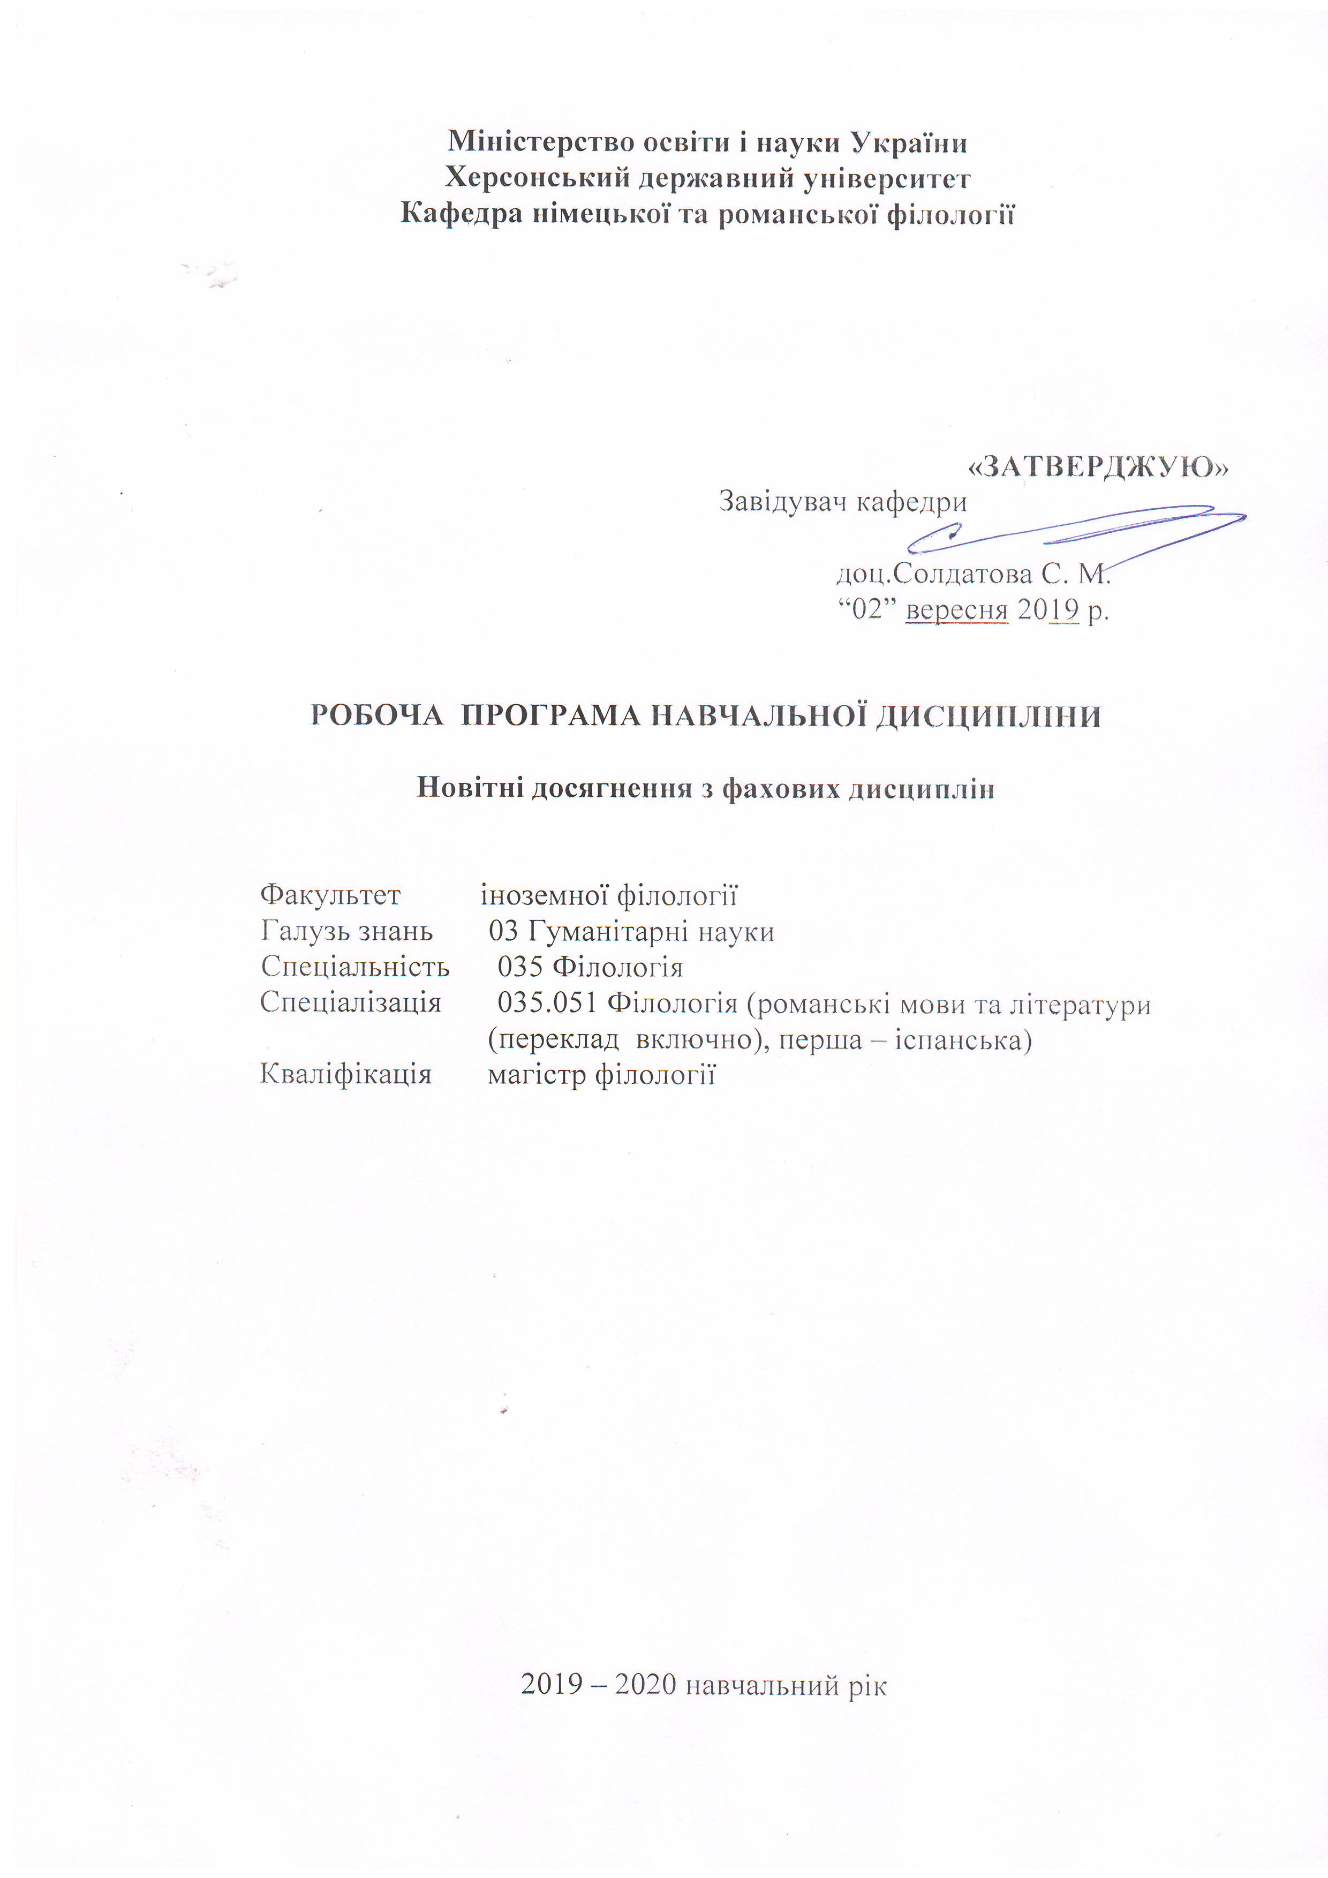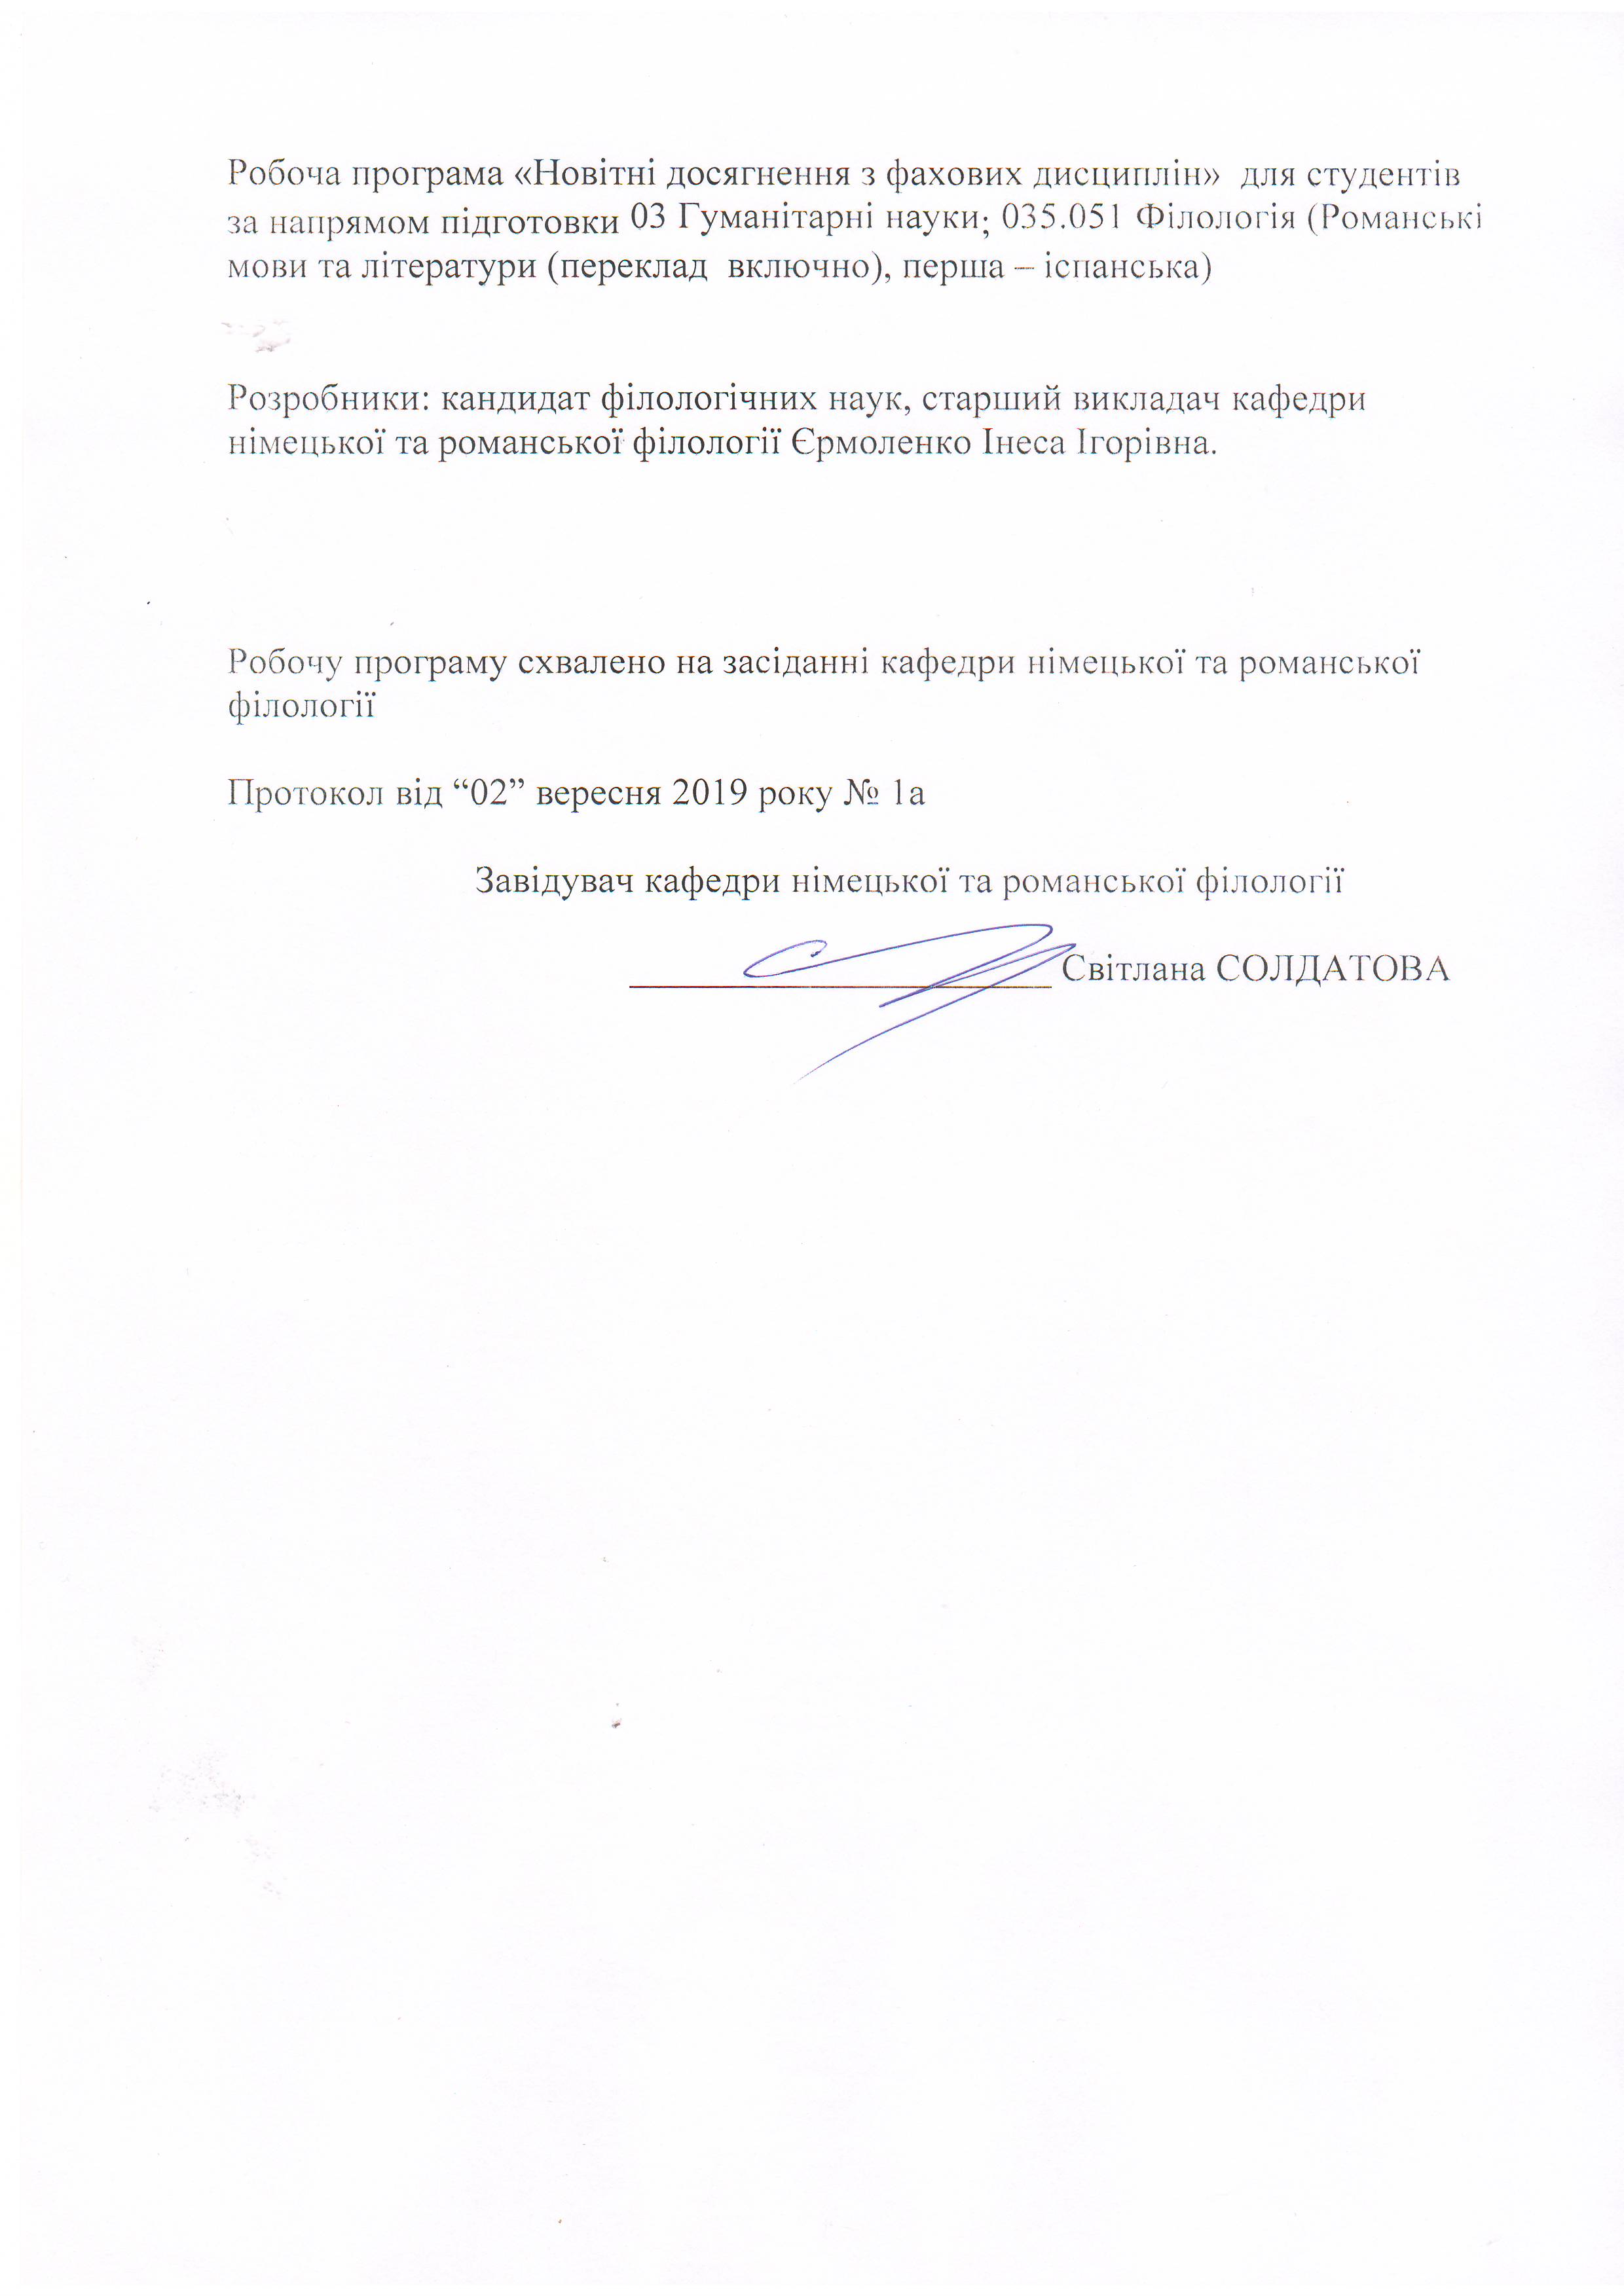

1. Опис навчальної дисципліни
2019-2020 н.р.
Денна форма навчання

Найменування показників | Галузь знань, напрям підготовки, ступінь вищої освіти | Характеристика навчальної дисципліни
Найменування показників | Галузь знань, напрям підготовки, ступінь вищої освіти | денна форма навчання
Кількість кредитів – 4 | Галузь знань | Нормативна дисципліна
Кількість кредитів – 4 | Галузь знань  03 Гуманітарні науки | Нормативна дисципліна
 | Спеціальність: Філологія (Романські мови та літератури (переклад включно), перша – іспанська) | Рік підготовки:
 |  | 1-й
Загальна кількість годин - 120
Загальна кількість годин - 120 |  | Лекції
Тижневих годин для денної форми навчання:  аудиторних – 2  самостійної роботи студента – 2 | Ступінь вищої освіти:  магістр | 1-й - 20 год.
 | Ступінь вищої освіти:  магістр | .
 | Ступінь вищої освіти:  магістр | Практичні, семінарські
 | Ступінь вищої освіти:  магістр | 1-й - 20 год.
 | Ступінь вищої освіти:  магістр | Лабораторні
 | Ступінь вищої освіти:  магістр | год.
 | Ступінь вищої освіти:  магістр | Самостійна робота
 | Ступінь вищої освіти:  магістр | 1-й - 80 год.
 | Ступінь вищої освіти:  магістр | Вид контролю:  Екзамен

Співвідношення кількості годин аудиторних занять до самостійної роботи становить:
для денної форми навчання – 33 % / 67 %

Структура навчальної дисципліни

Назви змістових модулів і тем | Кількість годин
Назви змістових модулів і тем | денна форма
Назви змістових модулів і тем | усього | у тому числі
Назви змістових модулів і тем | усього | Л | п | лаб | інд | с.р
1 | 2 | 3 | 4 | 5 | 6 | 7
Змістовий модуль 1. Формальний апарат сучасної лінгвістики
Тема 1. Мова і людський фактор у мові. | 12 | 2 | 2 | - | - | 8
Тема 2. Проблема позначення: концепт, поняття, значення. | 12 | 2 | 2 | - | - | 8
Тема 3. Лінгвокультурологія. | 12 | 2 | 2 | - | - | 8
Тема 4. Дискурс аналіз і аналіз дискурсу. | 12 | 2 | 2 | - | - | 8
Тема 5. Наратологія. | 12 | 2 | 2 | - | - | 8
Разом за змістовим модулем 1 | 60 | 10 | 10 | - | - | 40
Змістовий модуль 2. Школи когнітивної лінгвістики: методологічні основи
Тема 1. Когнітивна лінгвістика в контексті когнітивних досліджень. Конструкційна граматика | 12 | 2 | 2 | - | - | 8
Тема 2. Теорія концептуальної метафори | 12 | 2 | 2 | - | - | 8
Тема 3. Теорія концептуальної інтеграції | 12 | 2 | 2 | - | - | 8
Тема 4. Теорія прототипів | 12 | 2 | 2 | - | - | 8
Тема 5. Можливі світи у художній семантиці | 12 | 2 | 2 | - | - | 8
Разом за змістовим модулем 2 | 60 | 10 | 10 | - | - | 40
Усього годин | 120 | 20 | 20 | - | - | 80

Пояснювальна записка
Мета навчальної дисципліни
Метою викладання навчальної дисципліни «Новітні досягнення з фахових дисциплін» є комплексна реалізація цілей навчання основних напрямів наукового пошуку у сучасній романістиці, що полягають у формуванні обумовленої цілями та потребами суспільства системи знань, умінь і навичок, професійних, світоглядних і громадянських якостей особи, які формуються у процесі навчання іноземній мові з урахуванням перспектив розвитку суспільства, науки і техніки.
Завдання навчальної дисципліни:
- - формування професійно-педагогічних навичок та вмінь, які необхідні магістрантам для їхньої майбутньої роботи;
- розширення кругозору магістрантів за рахунок вивчення новітніх здобутків вітчизняних та зарубіжних лінгвістів;
- засвоєння і реалізація наукових та культурних досягнень світового мовознавства;
- розвиток творчої активності під час наукового дослідження різних аспектів романських мови;
- подальший розвиток логічного мислення та прищеплення навичок критичного підходу до матеріалу, який вивчається;
- розширення лінгвістичної компетенції студентів, збагачення духовної культури;
- розкриття взаємодії стилістичних засобів усіх рівнів для формування читацького сприйняття та основної ідеї автора;
- удосконалення умінь і навичок аналізу тексту різних типів і спрямованості;
Компетентності та практичні результати навчання добувачів другого ступеня вищої освіти магістр з навчальної дисципліни: «Новітні досягнення з фахових дисциплін»
ІК. Здатність розв’язувати складні задачі і проблеми в галузі лінгвістики, літературознавства, фольклористики, перекладу в процесі професійної діяльності або навчання, що передбачає проведення досліджень та/або здійснення інновацій та характеризується невизначеністю умов і вимог.

Загальні компетентності:
ЗК-3. Здатність до пошуку, опрацювання та аналізу інформації з різних джерел.
ЗК-7. Здатність до абстрактного мислення, аналізу та синтезу.
ЗК-11. Здатність проведення досліджень на належному рівні.

Фахові компетентності:
ФК-1. Здатність вільно орієнтуватися в різних лінгвістичних напрямах і школах.
ФК-3. Здатність до критичного осмислення історичних надбань та новітніх досягнень філологічної науки.
ФК-7. Здатність вільно користуватися спеціальною термінологією в обраній галузі філологічних досліджень.
ФК-11. Усвідомлення теоретичної бази дослідницької і прикладної діяльності в галузі вітчизняного і зарубіжного перекладознавства, новітніх тенденцій сучасного вітчизняного і зарубіжного перекладознавства.

Програмні результати навчання:
ПРН-1. Оцінювати власну навчальну та професійну діяльність, будувати і втілювати ефективну стратегію саморозвитку та професійного самовдосконалення; розуміти основні теоретичні дисципліни в обсязі, необхідному для розв’язання професійних дослідних і педагогічних завдань.
ПРН-3. Застосовувати сучасні методики і технології, зокрема інформаційні, для успішного й ефективного здійснення професійної діяльності та забезпечення якості дослідження в галузі романської філології.
ПРН-7. Аналізувати, порівнювати і класифікувати різні напрями і школи в лінгвістиці; усвідомлювати проблеми сучасної лінгвістики; систему лінгвокультурологічних знань, специфіку мовних картин світу й у відповідних особливостях мовної поведінки носіїв; принципи лінгвістичного аналізу тексту; засвоїти знання про мову як суспільне явище, її зв’язок з мисленням, культурою та суспільним розвитком народу; історію лінгвістичних учень і методологію мовознавчих досліджень.
ПРН-9. Характеризувати теоретичні засади (концепції, категорії, принципи, основні поняття тощо) та прикладні аспекти світового і романського мовознавства та літературознавства; самостійно проводити дослідницьку роботу, пов’язану з французькою мовою та літературою; аналізувати, інтерпретувати і представляти результати дослідних і практичних робіт за затвердженими формами.
ПРН-12. Дотримуватися правил академічної доброчесності з наголосом на професійну сумлінність та унеможливлення плагіату.
ПРН-15. Обирати оптимальні дослідницькі підходи й методи для аналізу конкретного лінгвістичного чи літературного матеріалу.
ПРН-16. Використовувати спеціалізовані концептуальні знання з романської філології для розв’язання складних задач і проблем, що потребує оновлення та інтеграції знань, часто в умовах неповної/недостатньої інформації та суперечливих вимог; підвищувати власний професійний рівень, вдосконалювати кваліфікацію.
ПРН-17. Планувати, організовувати, здійснювати і презентувати дослідження та/або інноваційні розробки в конкретній філологічній галузі.
Міждисциплінарні зв’язки
Курс «Новітні досягнення з фахових дисциплін» має тісний зв’язок з такими дисциплінами, як лексикологія та стилістика, інтерпретація тексту, аналітичне читання та письмо лінгвокраїнознавство, дискурсологія, когнітивна лінгвістика.

Програма навчальної дисципліни
Навчальна програма з дисципліни «Новітні досягнення з фахових дисциплін» є нормативним документом Херсонського державного університету, який розроблено кафедрою німецької та романської філології на основі освітньо-професійної програми підготовки магістрів відповідно до навчального плану спеціальності 035 Філологія (035.051 Філологія (Романські мови та літератури (переклад включно) перша -іспанська).
Програма навчальної дисципліни складається із двох змістових модулів.
Змістовий модуль 1. Формальний апарат сучасної лінгвістики
Тема 1. Мова і людський фактор у мові. Принцип антропоцентризму у мові. Співвідношення картини світу і мовної картини світу. Роль мови в життєдіяльності людини типи ментальної діяльності людини. Мова як засіб втілення думки. Полі функціональність мови.
Тема 2. Проблема позначення: концепт, поняття, значення. Структура концепта. Методика його опису. Концепт як основа мовної картини світу. Лінгвістична реконструкція когнітивної структури. Еволюція понять у семантиці. Лексичне значення в контексті сучасної лінгвістики.
Тема 3. Лінгвокультурологія. Теорія. Предмет і об’єкт вивчення. Методи і прийоми дослідження.
Тема 4. Дискурс аналіз і аналіз дискурсу. Розуміння терміну дискурс у сучасній науці. Терміни дискурс аналізу. Принципи дискурс аналізу.
Тема 5. Наратологія. Теорія. Підходи. Наратологічний аналіз.
Змістовий модуль 2. Школи когнітивної лінгвістики: методологічні основи
Тема 1. Когнітивна лінгвістика в контексті когнітивних досліджень. Нейролінгвістика, психолінгвістика, когнітивна лінгвістика. Концептуальні моделі (фреймова семантика). Конструкційна граматика.
Тема 2. Теорія концептуальної метафори
Тема 3. Теорія концептуальної інтеграції
Тема 4. Теорія прототипів
Тема 5. Можливі світи у художній семантиці

ЗМІСТОВІ МОДУЛІ НАВЧАЛЬНОГО КУРСУ

Змістовий модуль 1. Формальний апарат сучасної лінгвістики

Лекційний модуль (10 год)
1. Мова і людський фактор у мові.
2. Проблема позначення: концепт, поняття, значення.
3. Лінгвокультурологія.
4. Дискурс аналіз і аналіз дискурсу.
5. Наратологія.

Практичний модуль (10 год)
1. Мова і людський фактор у мові.
2. Проблема позначення: концепт, поняття, значення.
3. Лінгвокультурологія.
4. Дискурс аналіз і аналіз дискурсу.
5. Наратологія.

Модуль самостійної роботи (40 год)
1. Підготовка доповіді.
2. Опрацювання першоджерел.

Підсумкова тека:
1. Контрольна робота

Змістовий модуль 2. Школи когнітивної лінгвістики: методологічні основи

Лекційний модуль (10 год)
1. Когнітивна лінгвістика в контексті когнітивних досліджень.
2. Теорія концептуальної метафори
3. Теорія концептуальної інтеграції
4. Теорія прототипів
5. Можливі світи у художній семантиці

Практичний модуль (10 год)
1. Когнітивна лінгвістика в контексті когнітивних досліджень.
2. Теорія концептуальної метафори
3. Теорія концептуальної інтеграції
4. Теорія прототипів
5. Можливі світи у художній семантиці
Модуль самостійної роботи (40 год)
1. Підготовка доповіді.
2. Опрацювання першоджерел.

Підсумкова тека:
1. Контрольна робота

Методи навчання
Комплексне використання різноманітних методів організації і здійснення навчально-пізнавальної діяльності студентів та методів стимулювання і мотивації їх навчання, що сприяють розвитку творчих засад особистості майбутнього фахівця (магістр) з урахуванням індивідуальних особливостей учасників навчального процесу й спілкування.
З метою формування професійних компетенцій широко впроваджуються інноваційні методи навчання, що забезпечують комплексне оновлення традиційного педагогічного процесу. Це, наприклад, комп’ютерна підтримка навчального процесу, впровадження інтерактивних методів навчання (робота в малих групах, мозковий штурм, ситуативне моделювання, опрацювання дискусійних питань, кейс-метод тощо).

Методи контролю
Педагогічний контроль здійснюється з дотриманням вимог об’єктивності, індивідуального підходу, систематичності і системності, всебічності та професійної спрямованості контролю.
Використовуються такі методи контролю (усного, письмового), які мають сприяти підвищенню мотивації студентів-майбутніх фахівців до навчально-пізнавальної діяльності. Відповідно до специфіки фахової підготовки перевага надається усному, письмовому, практичному і тестовому контролю.

Критерії оцінювання знань, умінь та навичок студентів з курсу
«Новітні досягнення з фахових дисциплін»

А 5 (відмінно) | Студент має глибокі системні знання з усього курсу, вільно володіє термінологією, висловлюється з тем, передбачених програмою, вміє висловити власне ставлення щодо проблемних питань лексикології, ілюструвати теоретичні положення прикладами, робити лексичний аналіз текстових фрагментів, знаходити та доцільно використовувати додатковий матеріал при виконанні самостійної роботи.
В 4,5 (добре) | Студент має ґрунтовні знання з курсу, знає мету та завдання навчальної дисципліни, вільно володіє термінологією, висловлюється з тем, передбачених програмою, висловлюючи власне ставлення до тих чи інших питань, вміє виконувати практичну роботу з курсу, але при цьому не виявляє самостійності у залученні додаткового матеріалу.
С 4 (добре) | Студент має міцні знання з курсу, володіє термінологією навчальної дисципліни, має добрі практичні навички володіння матеріалом, вільно висловлюється з тем, передбачених програмою, але при цьому допускає окремі помилки в усному та писемному мовленні.
D 3,5 (задовільно) | Студент знає основні теми, в цілому володіє матеріалом курсу, але має прогалини в практичних вміннях, помилки у лексичному аналізі текстових фрагментів, не завжди вміє навести відповідні приклади до теоретичного матеріалу або допускає до 3-4 помилок в усному та писемному мовленні.
Е 3 (задовільно) | Студент в цілому знає програмний матеріал курсу, але викладає його на задовільному рівні, не може дати чіткого визначення терміну або навести відповідні приклади, робить значні помилки у писемному та усному мовленні.
Х 2 (незадовільно) з можливістю повторного складання | Студент має фрагментарні знання з усього курсу. Не володіє термінологією, не вміє викласти програмний матеріал. Мовлення студента обмежене, оскільки словниковий запас не дає змогу сформулювати думку. Прктичні навички на рівні розпізнання.
F 1 (незадовільно) з обов’язковим повторним вивченням дисципліни | Студент не знає програмного матеріалу, не працював в аудиторії з викладачем або самостійно.

Рекомендована література
Базова література:

- Алефіренко М.Ф. Теоретичні питання фразеології / Микола Федорович Алефіренко. – Харків : Вища школа, 1987. – 135 с.
- Баран Я.А. Фразеологія у системі мови. – Львів, 1997. – 1976 с.
- Баранов А.Н., Добровольский Д.О. Постулаты когнитивной семантики// Известия АН, СЛЯ, том 56, №1, 1997. - C. 11-21.
- Гальперин И.Р. Проблемы лингвостилистики // Новое в зарубежной лингвистике. М., 1990. – Вып. 9: Лингвостилистика. – С. 32-38.
- Гальперин И.Р. Текст как объект лингвистического исследования. – М., 1981. – 140 с.
- Жаботинская С.А. Когнитивная лингвистика: принципы концептуального моделирования // Лінгвістичні студії. – Черкаси, 1997. – С. 3-11.
- Жайворонок В.В. Проблема концептуальної картини світу та мовного її відображення // Культура народов Причерноморья. – №32. – 2002. – С. 51–53.
- Кожин А.Н. Стилистика текста – перспективное направление лингвистики // Теоретические проблемы стилистики текста: Тезисы докладов. – Казань: Изд-во Казан. ун-та, 1990. – С.54-58.
- Космеда Т., Гажева І. Аспекти, методика вивчення слова у контексті зміни лінгвістичних парадигм // Мовознавство. — 1999. — № 1. — С. 44 -49.
- Кубрякова Е.С. Начальные этапы становления когнитивизма: лингвистика – психология – когнитивная наука// ВЯ, №4, 1994. – C. 34-47.
- Лисенко О.М. Вторинні фразотворчі процеси фразеологічних біблеїзмів // Науковий вісник Чернівецького університету. – Чернівці: Рута. – 2000. – Вип. 71. – С. 95-105.
- Мальцева Д.Г. Страноведение через фразеологизмы. – М., 2000. – 172 с.
- Маслова В.А. Введение в лингвокультурологию. – М., 1997.
- Мізін К.І. Місце зіставної культурології серед інших лінгвістичних і нелінгвістичних дисциплін Теоретична і дидактична філологія. Випуск 20, 2015. с. 276-287.
- Пушкар В.І. Структура, семантика та словотворчі функції основ префіксальних дієслів: АКД, 10.02.04 / КНЛІ, К., 2002. 20 с.
- Почепцов Г.Г. Теорія комунікації. – Київ: ВЦ Київський університет, 1999. – 308с.
- Семашко Т. Місце колоративної лексики і фразеології в мовній картині світу. Філологічні науки: Зб. наук. праць. Суми: СумДПУ ім. А. С. Макаренка, 2007. Ч. 1. С. 45–58.
- Чугу С. Вивчення взаємодії мови і культури в контексті зміни наукових парадигм // Наук. вісник Херсон. держ. ун-ту. Серія “Лінгвістика”: Зб. наук. пр. – Херсон: Вид-во ХДУ, 2005. – Випуск 2. – С. 38 – 40.

Допоміжна
- Домброван T. I. Лінгвістична синергетика: витоки, ключові слова та апликативність. Записки романо-германської філології. 2016. 2(37). С.95-107. http://rgnotes.onu.edu.ua/article/view/93771/89330
- Євтушенко Н.І. Контрастивний та зіставний аспекти досліджень у сучасній лінгвістичній науці [Електронний ресурс] / Н. І. Євтушенко // Наукові праці [Чорноморського державного університету імені Петра Могили комплексу "Києво-Могилянська академія"]. Сер. : Філологія. Мовознавство. 2014. Т. 221, Вип. 209. С. 24-28. Режим доступу: http://nbuv.gov.ua/UJRN/Npchdufm_2014_221_209_7
- Єрмоленко І. І. Застосування методів лінгвістичного аналізу художнього тексту на прикладі аналізу детективних романів Даніеля Пеннака / І. І. Єрмоленко // Наукові записки Вінницького державного педагогічного університету імені Михайла Коцюбинського. Серія "Філологія (Мовознавство)". — Вінниця : ТОВ "фірма "Планер", 2015. — Вип. 22. — С. 204—208.
- Єрмоленко І. І. Комунікативні стратегії мовлення слідчих у романі Даніеля Пеннака "La fée carabine" / І. І. Єрмоленко // Вісник Київського національного лінгвістичного університету. Серія "Філологія". — К. : Вид. центр КНЛУ, 2015. — № 2. — Т. 18. — С. 43—49.
- Кобевко Г.В. Вплив соціокультурного аспекту на розвиток гендерної лінгвістики. Молодий вчений, 2017. 11(51). С. 232-235.
- Ковбанюк М.І. ЗІСТАВНО-ТИПОЛОГІЧНЕ ДОСЛІДЖЕННЯ У СУЧАСНОМУ МОВОЗНАВСТВІ. URL: https://int-konf.org/ru/2013/innovatsiji-ta-traditsiji-v-suchasnij-naukovij-dumtsi-15-17-08-2013-r/475-kovbanyuk-m-i-zistavno-tipologichne-doslidzhennya-u-suchasnomu-movoznavstvi
- Солдатова С.М. До тлумачення понять: дискурс та текст. - Мова і культура (Науковий журнал). – К.: Видавничий дім Дмитра Бураго, 2015. – 10с.
- Солдатова С.М. Від словотвору до «Від фразотворення до дискурсу». Херсон: ТОВ ТФ «Тімекс», 2017 р. – 152 с. ISBN 978-966-97445-2-4, 152 с.
- Романова Н.В. «Поміж мов і культур: методологічний еклектизм і міждисциплінарність сучасного мовознавства» / [гол. Ред.. К.І.Мізін].-Переяслав-Хмельницький; Кремечук: Видавець ПП Щербатих О.В.,2017.-С44-52.
- Телия В.Н. Русская фразеология. Семантический, прагматический и лингвокультурологический аспекты. – М.: Школа, 1996. – 284 с.
- Тураева З.Я. Лингвистика текста и категория модальности // Вопр. языкознания. – 1994. № 3. – С. 14-18.
- Liliia Shkoliar, Yevheniia Dehtiarova, Inesa Yermolenko. Culture-Through-Language Studies in Socio-Pedagogical Work in France / Advanced education : scientific journal. Kyiv : Igor Sikorsky Kyiv Polytechnic Institute, Publishing House “Polytechnica”, No. 9. 2018. P.84-89.
- Nazarian A. Curiosités de la phraséologie française / Nasarian Armand. – M. : Prosvechtchenie, 1988. – 160 p. INTERNET-ресурси:
- Бондарко А. В. Лингвистика текста в системе функциональной грамматики. Текст. Структура и семантика. (Електронний ресурс) / А. В. Бондарко. Т. 1. М., 2001. URL: www.philology.ru/linguistics1/bondarko-01.htm
- Бочина Т. Г. Ключевые слова фольклорной картины мира в пословице-антитезе. (Електронний ресурс) / Т. Г. Бочина // Русская и сопоставительная филология. Системно-функциональный аспект. Сб. науч. тр. Казанского гос. у-та. Казань, 2003. URL: http//www.ksu.ru/fil/kn7/index.php?sod=9
- Функционирование фраезологических единиц в газетных статьях. (Електронний ресурс) // Журналистика. Издательское дело и СМИ. – URL: http: //revolution.allbest.ru/journalism/00015038_0.html

ПЛАНИ ЛЕКЦІЙНИХ МОДУЛІВ
ІІ семестр

Змістовий модуль 1. Формальний апарат сучасної лінгвістики

Лекційний модуль 1. Мова і людський фактор у мові.
Принцип антропоцентризму у мові.
Співвідношення картини світу і мовної картини світу.
Роль мови в життєдіяльності людини типи ментальної діяльності людини.
Мова як засіб втілення думки.
Полі функціональність мови.
Література
- Человеческий фактор в языке. Язык и порождение речи. – М: Наука, 1991. – 185 с.
- Бонфельдт М. Музыка: Язык. Речь. Мышление. www.booksite.ru/fulltext/bon/fel/bonfeld/01.html
- Донец П.Н. Основы общей теории межкультурной коммуникации. – Харьков: Штрих, 2001. – 384 с.
- Почепцов Г.Г. Теорія комунікації. – Київ: ВЦ Київський університет, 1999. – 308с.

Лекційний модуль 2. Проблема позначення: концепт, поняття, значення. Структура концепта.
Методика його опису.
Концепт як основа мовної картини світу.
Лінгвістична реконструкція когнітивної структури.
Еволюція понять у семантиці.
Лексичне значення в контексті сучасної лінгвістики.
Література
- Маслова В.А. Введение в когнитивную лингвистику. - М.: ФЛИНТА: Наука, 2017.
- Сепир Е. "Избранные труды по языкознанию и культурологии". - М.: Прогрес, 1993р.
- Почепцов Г.Г. Теорія комунікації. – Київ: ВЦ Київський університет, 1999. – 308с.
- Бонфельдт М. Музыка: Язык. Речь. Мышление. www.booksite.ru/fulltext/bon/fel/bonfeld/01.html

Лекційний модуль 3. Лінгвокультурологія.
Теорія.
Предмет і об’єкт вивчення.
Методи і прийоми дослідження.
Література
- Маслова В.А. Введение в лингвокультурологию. – М., 1997.
- Донец П.Н. Основы общей теории межкультурной коммуникации. – Харьков: Штрих, 2001. – 384 с.
- Сепир Е. "Избранные труды по языкознанию и культурологии". - М.: Прогрес, 1993р.
- Чугу С. Вивчення взаємодії мови і культури в контексті зміни наукових парадигм // Наук. вісник Херсон. держ. ун-ту. Серія “Лінгвістика”: Зб. наук. пр. – Херсон: Вид-во ХДУ, 2005. – Випуск 2. – С. 38 – 40.

Лекційний модуль 4. Дискурс аналіз і аналіз дискурсу.
Розуміння терміну дискурс у сучасній науці.
Терміни дискурс аналізу.
Принципи дискурс аналізу.
Література
- Почепцов Г.Г. Теорія комунікації. – Київ: ВЦ Київський університет, 1999. – 308с.
- Сепир Е. "Избранные труды по языкознанию и культурологии". - М.: Прогрес, 1993р.
- Гальперин И.Р. Текст как объект лингвистического исследования. – М., 1981. – 140 с.

Лекційний модуль 5. Наратологія.
Теорія.
Підходи.
Наратологічний аналіз.
Література
- Савчук Р. І. Когнітивна наратологія в контексті нових дослідницьких орієнтирів сучасної лінгвістики тексту / Р. І. Савчук // Проблеми семантики слова, речення та тексту. — 2013. — Вип. 31. — С. 214—220.
- Шмид В. Наратология / Вольф Шмид. — М. : Языки словянской культуры, 2003. — 312 с.
- Genette G. Figures III / Gerard Génette. — P. : Seuil, Points, 1972. — 282 p.

Змістовий модуль 2. Школи когнітивної лінгвістики: методологічні основи

Лекційний модуль 1. Когнітивна лінгвістика в контексті когнітивних досліджень.
Нейролінгвістика, психолінгвістика, когнітивна лінгвістика.
Концептуальні моделі (фреймова семантика).
Конструкційна граматика.
Література
1. Лакофф Дж., Джонсон М. Метафоры, которыми мы живём // Теория метаофры. – М.: Прогресс, 1990. – С. 387-415.
2. Кагановська О.М. Текстові концепти художньої прози (на матеріалі французької романістики мередини ХХ сторіччя). – К.: Вид. Центр КНЛУ, 2002.
3. Селіванова О.О. Сучасна лінгвістика: напрями та проблеми. – Полтава: Довкілля-К, 2008, - С. 365-429.
4. Fauconnier, Gilles & Mark Turber. The way we think: Conctptual blending and the Mind’s Hidden Complexities. – NY:Basic Books, 2002.
Лекційний модуль 2. Теорія концептуальної метафори
Література
1. Лакофф Дж., Джонсон М. Метафоры, которыми мы живём // Теория метаофры. – М.: Прогресс, 1990. – С. 387-415.
2. Кагановська О.М. Текстові концепти художньої прози (на матеріалі французької романістики мередини ХХ сторіччя). – К.: Вид. Центр КНЛУ, 2002.
3. Селіванова О.О. Сучасна лінгвістика: напрями та проблеми. – Полтава: Довкілля-К, 2008, - С. 365-429.
4. Fauconnier, Gilles & Mark Turber. The way we think: Conctptual blending and the Mind’s Hidden Complexities. – NY:Basic Books, 2002.

Лекційний модуль 3. Теорія концептуальної інтеграції
Література
1. Лакофф Дж., Джонсон М. Метафоры, которыми мы живём // Теория метаофры. – М.: Прогресс, 1990. – С. 387-415.
2. Кагановська О.М. Текстові концепти художньої прози (на матеріалі французької романістики мередини ХХ сторіччя). – К.: Вид. Центр КНЛУ, 2002.
3. Селіванова О.О. Сучасна лінгвістика: напрями та проблеми. – Полтава: Довкілля-К, 2008, - С. 365-429.
4. Fauconnier, Gilles & Mark Turber. The way we think: Conctptual blending and the Mind’s Hidden Complexities. – NY:Basic Books, 2002.

Лекційний модуль 4. Теорія прототипів
Література
1. Лакофф Дж., Джонсон М. Метафоры, которыми мы живём // Теория метаофры. – М.: Прогресс, 1990. – С. 387-415.
2. Кагановська О.М. Текстові концепти художньої прози (на матеріалі французької романістики мередини ХХ сторіччя). – К.: Вид. Центр КНЛУ, 2002.
3. Селіванова О.О. Сучасна лінгвістика: напрями та проблеми. – Полтава: Довкілля-К, 2008, - С. 365-429.
4. Fauconnier, Gilles & Mark Turber. The way we think: Conctptual blending and the Mind’s Hidden Complexities. – NY:Basic Books, 2002.

Лекційний модуль 5. Можливі світи у художній семантиці
Література
1. Лакофф Дж., Джонсон М. Метафоры, которыми мы живём // Теория метаофры. – М.: Прогресс, 1990. – С. 387-415.
2. Кагановська О.М. Текстові концепти художньої прози (на матеріалі французької романістики мередини ХХ сторіччя). – К.: Вид. Центр КНЛУ, 2002.
3. Селіванова О.О. Сучасна лінгвістика: напрями та проблеми. – Полтава: Довкілля-К, 2008, - С. 365-429.
4. Fauconnier, Gilles & Mark Turber. The way we think: Conctptual blending and the Mind’s Hidden Complexities. – NY:Basic Books, 2002.

ПЛАНИ ПРАКТИЧНИХ МОДУЛІВ
ІІ семестр
Змістовий модуль 1. Формальний апарат сучасної лінгвістики
Практичний модуль 1. Мова і людський фактор у мові.
Принцип антропоцентризму у мові.
Співвідношення картини світу і мовної картини світу.
Роль мови в життєдіяльності людини типи ментальної діяльності людини.
Мова як засіб втілення думки.
Полі функціональність мови.
Література
- Человеческий фактор в языке. Язык и порождение речи. – М: Наука, 1991. – 185 с.
- Бонфельдт М. Музыка: Язык. Речь. Мышление. www.booksite.ru/fulltext/bon/fel/bonfeld/01.html
- Донец П.Н. Основы общей теории межкультурной коммуникации. – Харьков: Штрих, 2001. – 384 с.
- Почепцов Г.Г. Теорія комунікації. – Київ: ВЦ Київський університет, 1999. – 308с.

Практичний модуль 2. Проблема позначення: концепт, поняття, значення. Структура концепта.
Методика його опису.
Концепт як основа мовної картини світу.
Лінгвістична реконструкція когнітивної структури.
Еволюція понять у семантиці.
Лексичне значення в контексті сучасної лінгвістики.
Література
- Маслова В.А. Введение в когнитивную лингвистику. - М.: ФЛИНТА: Наука, 2017.
- Сепир Е. "Избранные труды по языкознанию и культурологии". - М.: Прогрес, 1993р.
- Почепцов Г.Г. Теорія комунікації. – Київ: ВЦ Київський університет, 1999. – 308с.
- Бонфельдт М. Музыка: Язык. Речь. Мышление. www.booksite.ru/fulltext/bon/fel/bonfeld/01.html

Практичний модуль 3. Лінгвокультурологія.
Теорія.
Предмет і об’єкт вивчення.
Методи і прийоми дослідження.
Література
- Маслова В.А. Введение в лингвокультурологию. – М., 1997.
- Донец П.Н. Основы общей теории межкультурной коммуникации. – Харьков: Штрих, 2001. – 384 с.
- Сепир Е. "Избранные труды по языкознанию и культурологии". - М.: Прогрес, 1993р.
- Чугу С. Вивчення взаємодії мови і культури в контексті зміни наукових парадигм // Наук. вісник Херсон. держ. ун-ту. Серія “Лінгвістика”: Зб. наук. пр. – Херсон: Вид-во ХДУ, 2005. – Випуск 2. – С. 38 – 40.

Практичний модуль 4. Дискурс аналіз і аналіз дискурсу.
Розуміння терміну дискурс у сучасній науці.
Терміни дискурс аналізу.
Принципи дискурс аналізу.
Література
- Почепцов Г.Г. Теорія комунікації. – Київ: ВЦ Київський університет, 1999. – 308с.
- Сепир Е. "Избранные труды по языкознанию и культурологии". - М.: Прогрес, 1993р.
- Гальперин И.Р. Текст как объект лингвистического исследования. – М., 1981. – 140 с.

Практичний модуль 5. Наратологія.
Теорія.
Підходи.
Наратологічний аналіз.
Література
- Савчук Р. І. Когнітивна наратологія в контексті нових дослідницьких орієнтирів сучасної лінгвістики тексту / Р. І. Савчук // Проблеми семантики слова, речення та тексту. — 2013. — Вип. 31. — С. 214—220.
- Шмид В. Наратология / Вольф Шмид. — М. : Языки словянской культуры, 2003. — 312 с.
- Genette G. Figures III / Gerard Génette. — P. : Seuil, Points, 1972. — 282 p.

Змістовий модуль 2. Школи когнітивної лінгвістики: методологічні основи

Практичний модуль 1. Когнітивна лінгвістика в контексті когнітивних досліджень.
Нейролінгвістика, психолінгвістика, когнітивна лінгвістика.
Концептуальні моделі (фреймова семантика).
Конструкційна граматика.
Література
1. Лакофф Дж., Джонсон М. Метафоры, которыми мы живём // Теория метаофры. – М.: Прогресс, 1990. – С. 387-415.
2. Кагановська О.М. Текстові концепти художньої прози (на матеріалі французької романістики мередини ХХ сторіччя). – К.: Вид. Центр КНЛУ, 2002.
3. Селіванова О.О. Сучасна лінгвістика: напрями та проблеми. – Полтава: Довкілля-К, 2008, - С. 365-429.
4. Fauconnier, Gilles & Mark Turber. The way we think: Conctptual blending and the Mind’s Hidden Complexities. – NY:Basic Books, 2002.
Практичний модуль 2. Теорія концептуальної метафори
Література
1. Лакофф Дж., Джонсон М. Метафоры, которыми мы живём // Теория метаофры. – М.: Прогресс, 1990. – С. 387-415.
2. Кагановська О.М. Текстові концепти художньої прози (на матеріалі французької романістики мередини ХХ сторіччя). – К.: Вид. Центр КНЛУ, 2002.
3. Селіванова О.О. Сучасна лінгвістика: напрями та проблеми. – Полтава: Довкілля-К, 2008, - С. 365-429.
4. Fauconnier, Gilles & Mark Turber. The way we think: Conctptual blending and the Mind’s Hidden Complexities. – NY:Basic Books, 2002.

Практичний модуль 3. Теорія концептуальної інтеграції
Література
1. Лакофф Дж., Джонсон М. Метафоры, которыми мы живём // Теория метаофры. – М.: Прогресс, 1990. – С. 387-415.
2. Кагановська О.М. Текстові концепти художньої прози (на матеріалі французької романістики мередини ХХ сторіччя). – К.: Вид. Центр КНЛУ, 2002.
3. Селіванова О.О. Сучасна лінгвістика: напрями та проблеми. – Полтава: Довкілля-К, 2008, - С. 365-429.
4. Fauconnier, Gilles & Mark Turber. The way we think: Conctptual blending and the Mind’s Hidden Complexities. – NY:Basic Books, 2002.

Практичний модуль 4. Теорія прототипів
Література
1. Лакофф Дж., Джонсон М. Метафоры, которыми мы живём // Теория метаофры. – М.: Прогресс, 1990. – С. 387-415.
2. Кагановська О.М. Текстові концепти художньої прози (на матеріалі французької романістики мередини ХХ сторіччя). – К.: Вид. Центр КНЛУ, 2002.
3. Селіванова О.О. Сучасна лінгвістика: напрями та проблеми. – Полтава: Довкілля-К, 2008, - С. 365-429.
4. Fauconnier, Gilles & Mark Turber. The way we think: Conctptual blending and the Mind’s Hidden Complexities. – NY:Basic Books, 2002.

Практичний модуль 5. Можливі світи у художній семантиці
Література
1. Лакофф Дж., Джонсон М. Метафоры, которыми мы живём // Теория метаофры. – М.: Прогресс, 1990. – С. 387-415.
2. Кагановська О.М. Текстові концепти художньої прози (на матеріалі французької романістики мередини ХХ сторіччя). – К.: Вид. Центр КНЛУ, 2002.
3. Селіванова О.О. Сучасна лінгвістика: напрями та проблеми. – Полтава: Довкілля-К, 2008, - С. 365-429.
4. Fauconnier, Gilles & Mark Turber. The way we think: Conctptual blending and the Mind’s Hidden Complexities. – NY:Basic Books, 2002.

Зміни та доповнення до робочої програми
____________ н. р.
____________________________________________________________________________________________________________________________________________________________________________________________________________________________________________________________________________________________________________________________________________________________________________________________________________

Протокол № ______від «_____» ______р.
Завідувач кафедри __________
Протокол № _______від «_____»___р.
Голова НМР інституту (факультету)

Зміни та доповнення до робочої програми
____________ н. р.
____________________________________________________________________________________________________________________________________________________________________________________________________________________________________________________________________________________________________________________________________________________________________________________________________________

Протокол № ______від «_____» ______р.
Завідувач кафедри __________

Протокол № _______від «_____»___р.
Голова НМР інституту (факультету)
Зміни та доповнення до робочої програми
____________ н. р.
____________________________________________________________________________________________________________________________________________________________________________________________________________________________________________________________________________________________________________________________________________________________________________________________________________

Протокол № ______від «_____» ______р.
Завідувач кафедри __________
Протокол № _______від «_____»___р.
Голова НМР інституту (факультету)

